Instalação de Máquina Virtual
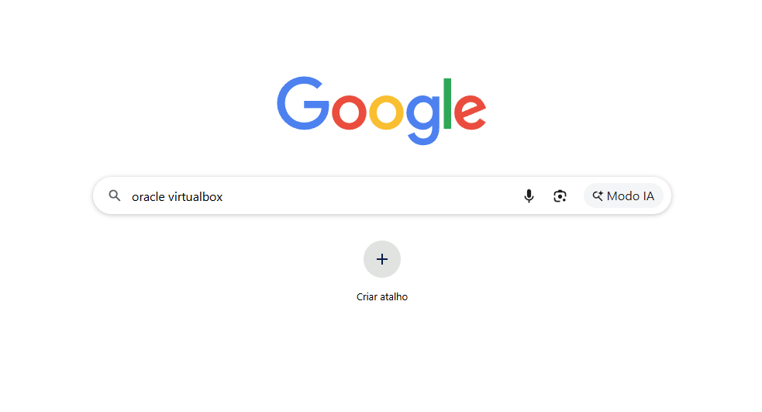
- Abra seu navegador e pesquise por “oracle virtualbox”, conforme exemplo abaixo:

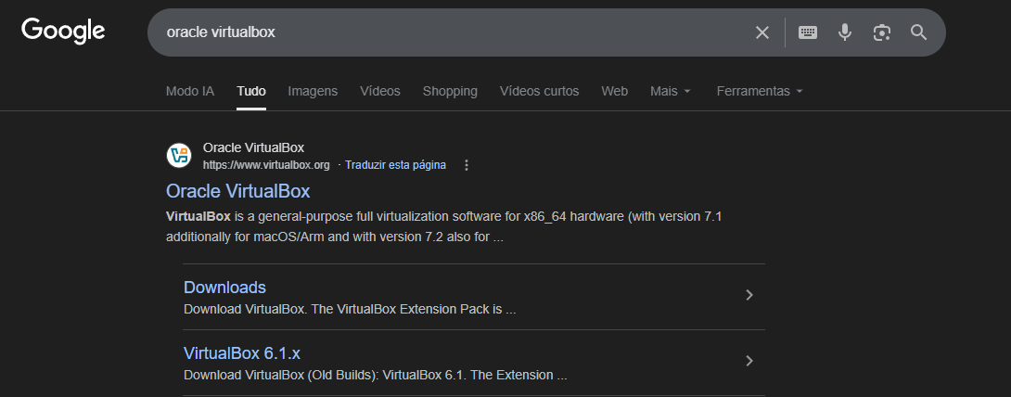
- Selecione o link “Oracle VirtualBox”, conforme exemplo abaixo:

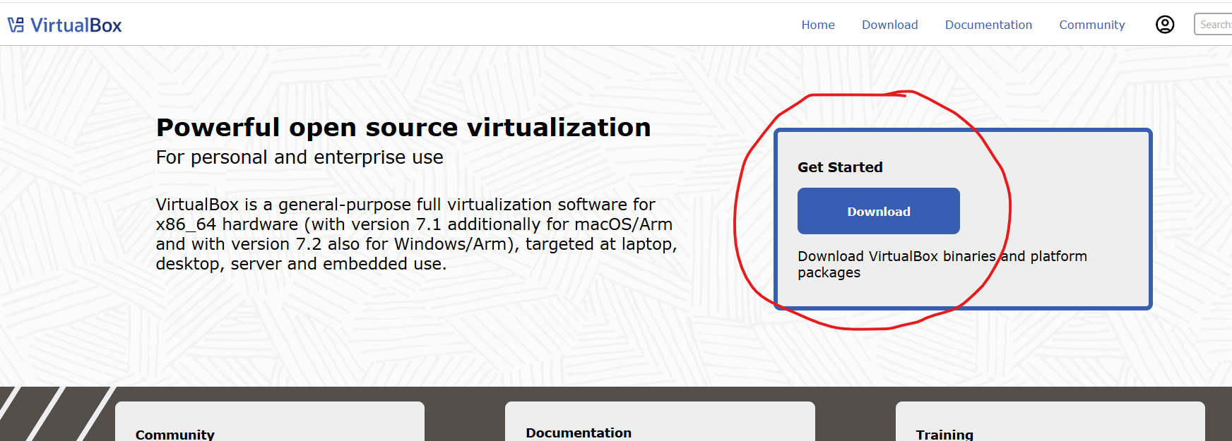
- Clique na opção do Botão “DOWNLOADS” , conforme exemplo abaixo:

- Para Sistema o Sistema operacional WINDOWS, selecione a opção “WINDOWS hosts”, conforme imagem abaixo:

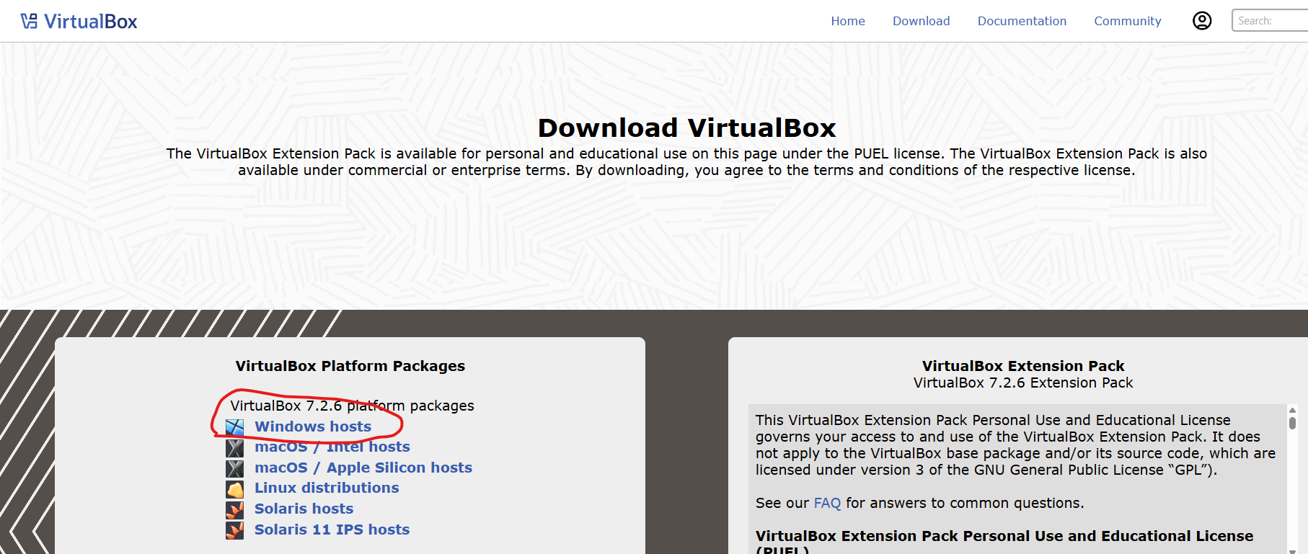

- Aguarde até o Download ser concluído, conforme exemplo abaixo:
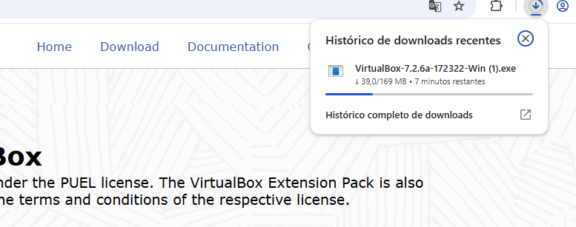

- Após a conclusão do download clique na aplicação para executá-la. Aparecerá o gerenciador de instalação. Clique no botão “Next”, para ir para a próxima etapa, conforme exemplo abaixo:
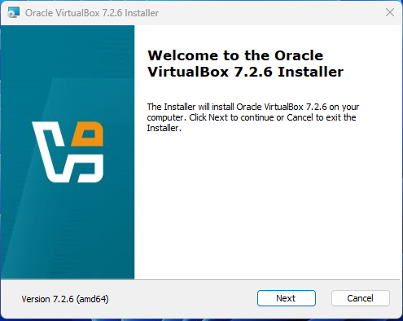

- Selecione a opção “I accept the terms of the licence agreement" e clique no botão “Next”, conforme exemplo abaixo:
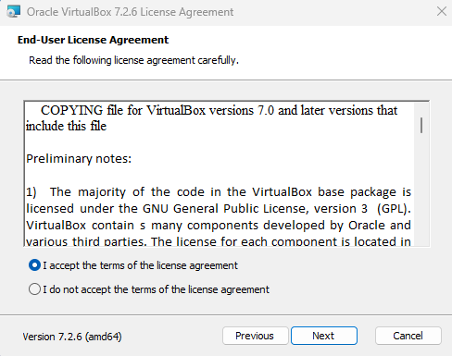
- Mantenha as configurações padrões e clique no botão “Next”, conforme exemplo abaixo:
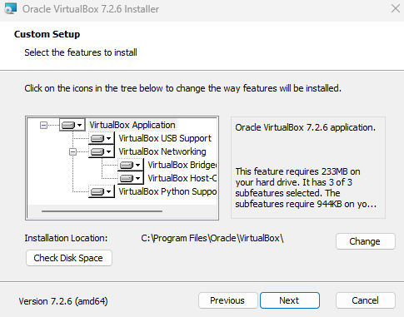

- Aparecerá uma mensagem informando que sua Rede será desconectado durante a instalação da Máquina Virtual. Certifique-se que não tenha nenhuma aplicação utilizando os recursos de rede/internet. Após verificação, basta clicar no botão “Yes”, conforme exemplo abaixo:
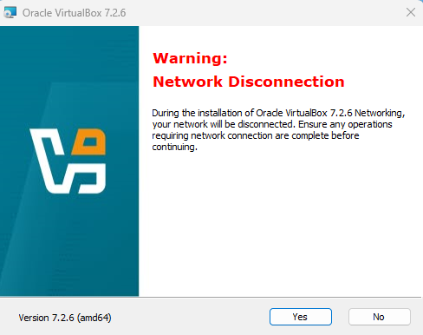

- Mostrará uma mensagem informando que será instalado algumas dependências da linguagem de Programação Python (pacotes essenciais) para que a máquina virtual funcione. Basta clicar no botão “Yes”, conforme exemplo abaixo:
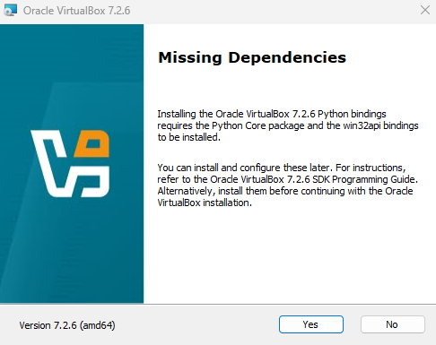
- Mantenha as configurações padrões e clique no botão “Next”, conforme exemplo abaixo:
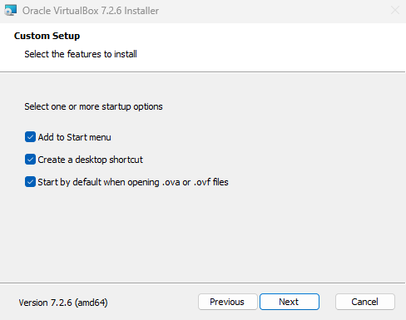
- Mantenha as configurações padrões e clique no botão “Install”, conforme exemplo abaixo:
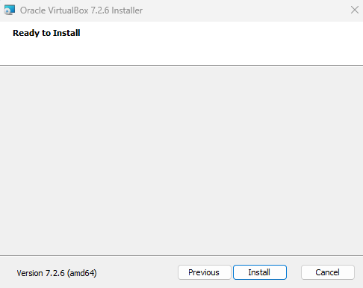

- Aguarde a instalação do Sistema ser concluída, conforme exemplo abaixo:
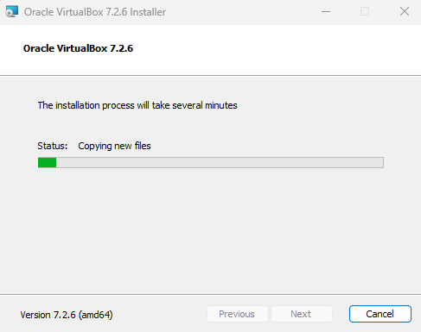
- Ao terminar a instalação clique no botão “Finish”, conforme exemplo abaixo:
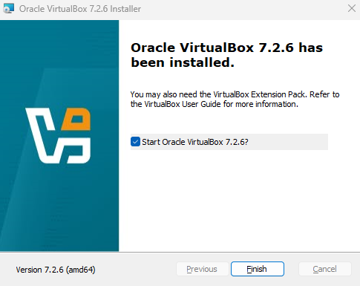

- Pronto! Sua Máquina Virtual já está instalada e pronta para ser utilizada, conforme exemplo abaixo:
